**La sostenibilidad ambiental y el contenido curricular como medios de contribución en la formación integral del estudiante de ingeniería.**

*Environmental sustainability and curricular content as means of contribution to the comprehensive training of engineering students.*

**Paula Flora Aniceto Vargas**

Instituto Politécnico Nacional

paniceto@ipn.mx

**María de Lourdes Rodríguez Peralta**

Instituto Politécnico Nacional

mlrodriguezp@ipn.mx

**María Juana Vigueras Bonilla**

Instituto Politécnico Nacional

mjvigueras@ipn.mx

**Resumen**

La formación integral es una necesidad que se tiene y debe desarrollarse durante la formación académica de los estudiantes del área de Ingeniería del Instituto Politécnico Nacional (IPN), en donde el egresado, además de resolver problemas del contexto, desarrollen las habilidades del compromiso social y sustentabilidad, por lo tanto, el objetivo de este estudio, fue describir la forma en la que se está contribuyendo en la formación integral del estudiante de ingeniería a través de mecanismos innovadores. La metodología que se desarrolló estuvo basada en el proceso para la fabricación de la composta a través del uso de desechos orgánicos domésticos y ésta se usó para hacer ambiental-mente sostenibles espacios físicos de la Escuela Superior de Ingeniería Mecánica y Eléctrica (ESIME), Unidad Culhuacán, del Instituto Politécnico Nacional (IPN), Ciudad de México. Los resultados que se tienen están relacionados con la sostenibilidad ambiental de áreas físicas (jardines ) de la ESIME, del IPN, en donde se aprovechó la composta procesada durante 5 meses en la fertilización de la tierra para el sembrado de diferentes tipos de plantas, principalmente aquellas que no son polinizado-ras. Como conclusión se tiene, que los docentes, administrativos y padres de familia, se involucraron de manera vertical y horizontal de acuerdo al mapa curricular de la carrera de Ingeniería en Comunicaciones y Electrónica (ICE), para desarrollar una formación integral en los estudiantes del área de Ingeniería y contribuir en el cumplimiento de instrucciones Institucionales en materia de la formación Integral, compromiso social y Sustentabilidad en los estudiantes.

**Palabras clave**: formación integral, sostenibilidad ambiental, ingeniería, mapa curricular

**Introducción**

El estudiante egresado del Instituto Politécnico Nacional, en el área de Ingeniería en Comunicaciones y Electrónica, además de desarrollado las aptitudes y las actitudes, para resolver problemas de su contexto profesional, desarrolla los conocimientos necesarios para comprometerse socialmente con los valores humanos con actitudes de liderazgo, compromiso social, así también cuenta con las destrezas para innovar y emprender una ciudadanía responsable. De acuerdo con el programa académico de la carrera de Ingeniería en Comunicaciones y Electrónica, ESIME Zacatenco - Culhuacán versión 1 ( 2023), el MEI ( Modelo educativo Institucional), promueve en los estudiantes una formación integral, mediante una formación científica y tecnológica que propicie el desarrollo tecnológico, así como la identidad, el compromiso y servicio por nuestra nación.

Así también en el mismo MEI, se establece que los contenidos temáticos de las Unidades de aprendizaje que integran el mapa curricular, tanto vertical, como horizontal, están direccionadas de forma puntual hacia el fortalecimiento del emprendimientos, la ética y la responsabilidad social.

Se retoma el constructo “*formación integral*”, en el marco del perfil de egreso del Ingeniero en Comunicaciones y Electrónica, de la ESIME Culhuacán - Zacatenco:

“*Posee una formación integral sustentada en el conocimiento y desarrollo de proyectos de ingeniería, evalúa, diseña, gestiona, investiga, analiza, construye, instala, diagnostica, opera y mantiene sistemas en las áreas de comunicaciones, electrónica, control acústica y computación, con énfasis en la mejora e implementación de la tecnología digital, con base en la normatividad nacional e internacional vigente; que le permitan resolver problemas de ingeniería para cubrir las necesidades del sector productivo, de servicios y social con actitud emprendedora. Complementando su formación con los principios de sostenibilidad y responsabilidad social en el marco ético profesional”.FED-GDPE-F01(2023,pp.70-189).*

En el marco de los saberes del perfil de egreso: Saber ser y convivir, se enfatiza en las siguientes situaciones que contribuyen en la formación integral de los ingenieros:

* “*Muestra compromiso con la investigación científica y la actualización.*
* *Muestra comportamiento ético e inclusivo. •*
* *Actúa con ética, responsabilidad y servicio profesional hacia la sociedad y el medio ambiente.*
* *Manifiesta iniciativa, liderazgo y espíritu emprendedor en su práctica profesional.*
* *Procede con integridad en su actividad profesional. • Respeta los derechos humanos y la diversidad*.”*FED-GDPE-F01(2023,pp.72-189).*

Es relevante destacar la contribución de los contenidos temáticos de las unidades de aprendizaje en función del currículo, en donde cada docente aplica las estrategias que correspondan para contribuir en la formación integral de los estudiantes de ingeniería y de acuerdo con Marín- González, et al. (2018), quienes hacen relevante la participación del Currículum, en donde se destacan como principales variables, la motivación, interés, innovación en métodos y enfoques y creatividad. El currículo surge como una acción intencional, consciente en un marco institucional y en contexto socio-histórico, en donde se incluyen propósitos formativos que son orientados por un lado, a fortalecer los valores fundamentales y esenciales del ser humano, y por el otro a profundizar en la lógica de las disciplinas de cada especialidad, ambos campos se integran en función de las competencias definidas en currículos pertinentes y contextualizados.

Considerando a Marín- Gónzalez, et al. (2018), el diseño del currículo, en donde se visualice la participación de todos los autores representa un instrumento que representa el crecimiento y desarrollo tanto personal como colectivo, en donde se media la cooperación entre todos los implicados en su implementación y desarrollo en el aula a través del docente como primer actor. En ese sentido, en la unidad de aprendizaje de Química Aplicada ubicada en el Currículum del programa académico de la Carrera de Ingeniería en Comunicaciones y Electrónica, en la ESIME UC del IPN, se considera la enseñanza de tratamiento de residuos orgánicos a través del proceso de composta, misma que es usada para hacer sustentables espacios físicos de la ESIME UC.

En ese contexto Santoyo-Ledesma1 & Luna-Nemecio (2018). consideran que la educación y formación académica de los individuos, debe estar enfocada hacia formar personas responsables y comprometidas con el medio ambiente enfocado en la sostenibilidad del planeta y con el progreso de la humanidad, para ello es necesario potenciar la gestión del talento de los estudiantes, los valores propios para formar personas con calidad humana para que las acciones que desarrollen sean las idóneas en beneficio de la sociedad.

En este artículo se describe la metodología de aplicación de la composta como un medio de sustentabilidad ambiental y que interviene como una fuente innovadora para promover la formación integral de los estudiantes del área de Ingeniería, en donde docentes, administrativos y estudiantes unen talentos de forma integral para cumplir con el cometido. Se describe el proceso de tratamiento de residuos orgánicos domésticos para llevar a cabo un proceso de composteo.

En ese sentido en este artículo de investigación, se formuló el siguiente problema:

¿Cómo la sustentabilidad ambiental, el mapa curricular y funcionarias, contribuyen en la formación integral del estudiante de ingeniería?

Entre los objetivos, se tienen:

**General:**

Describir como la sustentabilidad ambiental, el mapa curricular y la participación de funcionarias, contribuyen en la formación integral del estudiante de ingeniería

**Específicos:**

* Realizar un diagnóstico sobre los saberes previos que se tienen del tema de tratamiento de residuos orgánicos domésticos a través de la composta.
* Considerar las opiniones de las funcionarias: jefa de mantenimiento y servicios y la directora de la ESIME UC, para tener los permisos correspondientes y el apoyo en la la implementación de la composta.
* Intervenir con el grupo focal con el tema central de esta investigación y tener datos propios de la investigación.
* Procesar la composta, usando como materia prima los residuos orgánicos domésticos.
* Implementar la composta en la sustentabilidad de la tierra de jardines de la ESIME UC y sembrar plantas de diferente índole.

**Método de investigación**

**Diseño de la investigación**

El diseño de la investigación, fue un **estudio de caso**, porque es usada como medio de desarrollo pedagógico, lo que quiere decir, que se desarrolla la parte cognitiva a través de una vivencia real, basada en un escenario ilustrativo (unión de talentos en la obtención de composta a través de desechos orgánicos domésticos y la sostenibilidad ambiental).

**Escenario de estudio**

El escenario de estudio en donde se desarrolló el tema de investigación, fue en la Escuela Superior de Ingeniería Mecánica y Eléctrica Unidad Culhuacán (ESIME, U.C.), del Instituto Politécnico Nacional Ciudad de México (IPN). en el programa académico de la Carrera de Ingeniería en Comunicaciones y Electrónica (ICE).

El programa de estudios de la Carrera de Ingeniería en Comunicaciones y Electrónica (ICE), Unidad Culhuacán, cuenta con aproximadamente 1000 estudiantes, entre hombres y mujeres, con edades de entre 19 y 25 años (Gestión escolar de la Unidad académica, 2024). El Currículum está integrado por 9 semestres con las áreas de formación: Ciencias Básicas, Ciencias de la Ingeniería, Ingeniería Aplicada y opcionales.

En el área de Ciencias Básicas, se encuentra las unidades de aprendizaje de Química de los materiales, en el primer semestre y Química Aplicada, en el segundo semestre. El escenario de estudio de manera específica se generó con los estudiantes de segundo semestre, quienes cursaron la unidad de aprendizaje de Química Aplicada, quienes procesaron los residuos orgánicos domésticos para obtener la composta y a su vez la aplicaron para hacer sustentables los jardines de la ESIME U.C.

**Participantes**

Para llevar a cabo el proceso de sostenibilidad ambiental en espacios físicos de la ESIME UC (jardines), a través de la obtención de la composta, se llevó a cabo por los estudiantes de segundo semestre de dos grupos de 25 estudiantes cada uno, en ese contexto, participaron los docentes de cada grupo y el personal administrativo que labora en el área de servicios y mantenimiento. Las actividades realizadas incluyeron el desarrollaron de los conocimientos necesarios de acuerdo al contenido temático de la unidad de aprendizaje de Química Aplicada, las acciones necesarias para la elaboración de la composta y aplicación de la composta en la sostenibilidad ambiental de espacios físicos de la ESIME UC. Por parte de los docentes, incluyó dar el curso “Tratamiento de residuos orgánicos a través de la composta” y por parte de la parte administrativas, fue apoyar en asignar los espacios físicos en la escuela y proporcionar los materiales necesarios para realizar el proceso de sostenibilidad ambiental.

A continuación, se adjunta la información de datos demográficos de los participantes, estos fueron recabados a través de formularios de Google y aplicada para otra investigación, más sin embargo, son los mismos que participaron en ésta.

<https://docs.google.com/forms/d/1ABY6gwtZfwSXPGCFAdx_OFFKE5KQeEJuKlLhCGRipqI/edit#responses>

Tabla 1: Datos sociodemográficos de los participantes

|  |  |  |
| --- | --- | --- |
| Grupo | Características | Datos |
| 1.- Estudiantes | a).- Género | 13.6 % mujeres  86.4 % Hombres |
|  | b).- Promedio de edad en años | 21 años |
|  | c).- Estado Civil | 90.9 solteros y solteras  9.1 unión libre |
|  | d).- Años de estudio | 15 años |
|  | e).-Condiciones económicas | Baja 68.2  Media 31.8 |
|  | f).- Zona de residencia | Ciudad de México 77.3%  Estado de México 13.6%  Otro 9.1% |
|  | g).- Situación laboral | Trabajan 40.9%  No trabajan, 59.1% |
| 2.- Docentes | a).- Género | 100 % mujeres |
|  | b).- Promedio de edad en años | 60 años |
|  | c).- Estado Civil | 100% casadas |
|  | d).- Promedio Años de estudio | 26 años |
|  | e).-Condiciones económicas | Media 100% |
|  | f).- Zona de residencia | Ciudad de México 100 % |
|  | g).- Situación laboral | Docentes en la ESIME UC. Ciudad de México. |
| 3.- Funcionarias | a).- Género | 100 % mujeres |
|  | b).- Promedio de edad en años | 50 años |
|  | c).- Estado Civil | 50% casadas  50% solteras |
|  | d).- Promedio Años de estudio | 21 años |
|  | e).-Condiciones económicas | Media 100% |
|  | f).- Zona de residencia | Ciudad de México 100 % |
|  | g).- Situación laboral | Docentes en la ESIME UC. Ciudad de México. |

Fuente: Elaboración propia, con datos recabados de encuesta diseñada con formularios de Google.

|  |
| --- |
|  |

**Técnicas e Instrumentos de recolección de datos**

Considerando el origen de los datos y poder cumplir el objetivo de la investigación, se consideraron las siguientes técnicas e instrumentos:

Técnicas:

- La entrevista no estructurada fue la técnica de investigación que se consideró utilizar en esta investigación, puesto que se llevó a cabo un dialogo con las autoridades de la ESIME UC., principalmente con la jefa del Depto. de mantenimiento y servicios y con la directora, la finalidad fue conocer su postura y apoyo ante el proyecto: “Implementación de la composta en jardines físicos de la escuela para hacerlos ambienta mente sostenibles”.

- Investigación documental

Para levar a cabo la investigación, se analizaron fuentes de información: artículos de revistas indexadas, libros electrónicos y libros en papel, este análisis de la información, permito recabar información necesaria para respaldar teóricamente las ideas planteadas por el investigador y tener mas hallazgos dentro de la investigación.

-Encuesta

Antes de la intervención del docente ante el grupo focal, se le aplicó éste instrumento, la la finalidad fue reunir evidencias sobre la falta de conocimientos previos sobre el tema en cuestión de esta investigación. La encuesta fue diseñada a través de formularios de Google, fue enviada a través del correo electrónico a los estudiantes que participaron en esta investigación. Se comparte el enlace de las respuesta de encuesta: <https://docs.google.com/forms/d/1J0yDklz7y2XmfJVFbUfVwUbjto5M4bU9J7S-tk4b-YQ/edit#responses>

- Grupo focal

En esta investigación, fue considerada este tipo de técnica, debido a que durante la investigación se enfoquó en un tema especifico de investigación. Durante las sesiones de intervención, el docente promovió la discusión entre los participantes, de tal manera que hubiera exposiciones y declaraciones necesarias para el análisis de temas relacionados con el desarrollo de la composta y su aplicación en la sustentabilidad de espacios físicos, de donde surgió información valiosa de tipo cualitativa para la investigación. Los participantes que integraron el grupo focal, fueron estudiantes de segundo semestre de la carrera de Ingeniería en Comunicaciones electrónica, que cursaban la Unidad de aprendizaje de Química aplicada.

Instrumentos

* Encuesta: Cuestionarios de Google
* Entrevista: Cuestionario aplicado de manera oral
* Análisis documental: Investigación de documentos
* Grupo focal: Exposición y socialización de ideal.

Procedimiento

Aplicación del instrumento: Encuesta, al grupo de estudio

La aplicación de éste instrumento, se hizo con la finalidad de evaluar la falta de conocimientos previos sobre el tema “Tratamiento de residuos orgánicos domésticos a través del proceso de la composta para ser usada en la sustentabilidad ambiental de espacios físicos de la ESIME, UC”. y tener un diagnóstico sobre la necesidad de conocimientos relacionados con el tema. Este instrumento se diseñó a través de formularios de Google y fue compartido con el grupo focal a través del correo electrónico.

Uso de la entrevista no estructura al personal de mantenimiento y servicios, y la directora de la ESIME UC.

En una reunión de manera formal y de manera verbal, se entrevistó a la jefa de servicios y mantenimiento y a la directora, ambas, funcionarias de la ESIME, UC. La finalidad fue conocer su opinión y autorización de la implementación del proyecto antes descrito, tema fundamental de esta investigación. Algunas de las preguntas que se les hicieron: ¿Conocen la falta de productos que hagan sustentables los suelos de jardines de la ESIME, UC?? ¿Saben que, en la Unidad de aprendizaje de Química Aplicada, que está ubicada en el mapa curricular en el segundo semestre en la Carrera de ICE, se enseña el tema “Tratamiento de residuos orgánicos a través de la composta? ¿Consideran viable la aplicación del proyecto: “Tratamiento de residuos orgánicos a través de la composta, para hacer ambiental mente sustentables, jardines de la ESIME, ¿UC? ¿Podemos recibir el apoyo, en la autorización de fertilizar suelos de los jardines, para hacerlos sustentable? Los resultados son datos cualitativos, pero relevantes para la investigación.

Análisis documental

Ser realizó una investigación de documentos relacionados con el tema, con fuentes primarias: documentos electrónicos, tales como artículos de revistas indexadas, Informes de congresos, tesis y otros, se encontraron en la web a través de Google Académico y el buscador Google Chrome, considerando las palabras clave escritas en esta investigación: Formación integral, mapa curricular, ingeniería, sostenibilidad ambiental. Algunos de los documentos que se consultaron y analizados fueron; “Tesis: Plan curricular por competencias para la Formación integral de estudiantes de Ingeniería de Sistemas en la Universidad Nacional de Trujillo, 2019”, “El trabajo colaborativo en la ciencia de datos desde un enfoque socioformativo”, “Formación Integral en Profesionales de la Ingeniería. Análisis en el Plano de la Calidad Educativa” “Técnicas e Instrumentos de recolección de datos cuali y cuantitatiovos”, “Formación integral y competencias Pensamiento complejo, currículo, didáctica y evaluación”.

Intervención del docente con el grupo focal

Considerando el tema central de esta investigación, “Contribución de la sostenibilidad ambiental, el mapa curricular y la participación de funcionarias de la ESIME, UC., en la formación integral del estudiante de ingeniería. Así, también tomar en cuenta el diagnóstico obtenido a través de la aplicación de la encuesta de saberes previos sobre el tema de tratamiento de residuos orgánicos a través del proceso de composta y los contenidos temáticos del programa de la Unidad de aprendizaje de Química Aplicada, en la unidad cinco, que se enseña en el segundo semestre en la Carrera de ICE, en la ESIME UC.Teniendo estos antecedentes, el docente planeo la intervención con el grupo focal y el tema central de la investigación, promovió la participación del grupo a través de exposiciones y declaraciones positivas sobre los conocimientos que se desarrollaron de manera paulatina, los resultados fueron considerados como datos relevantes para la investigación.

Aplicación de los conocimientos en la implementación de la composta.

Una vez que los estudiantes dieron muestra del desarrollo de conocimientos sobre la elaboración de la composta usando como materia prima los residuos orgánicos domésticos, nos reunimos de manera física en los espacios correspondientes para elaborar la composta a través del siguiente proceso:

A).- Caracterización y selección de los residuos orgánicos

Para llevar a cabo éste paso del proceso, fue necesario considera la naturaleza de los residuos orgánicos: Éstos no deben estar en proceso de descomposición, esto para evitar que se produzcan olores desagradables al momento de llevar a cabo el proceso de composteo, otro criterio que se aplica es que los residuos orgánicos deben ser residuos de frutas, verduras, legumbres, cascaras de huevo debidamente lavadas únicamente con agua, también, se pueden usar hojas y varas secas de árboles.

B).- Proceso de compostaje

En un recipiente llamado compostero (recipiente exclusivo para llevar a cabo el proceso de composteo), se adicionó una capa de tierra negra para plantas y una capa de materia orgánica, así sucesivamente hasta llenar el recipiente, se humedeció con suficiente agua y se tapó. Cada 20 días, se destapó el compostero, se oxigenó la mezcla de tierra y materia organiza, y se adicionó más materia orgánica. Este proceso se llevó a cabo durante 120 días aproximadamente, tiempo suficiente para que se llevaran a cabo las 4 etapas del proceso de compostaje de manera eficiente, como se detalla a continuación:

B-1).- Primera etapa: Fermentación mesófila.

Esta etapa corresponde a la fermentación mesófila, ésta se caracteriza por un aumento en la temperatura de la composta: 35 - 40 °C aproximadamente, con la presencia de microorganismos mesófilos, éstos crecen en función de la cantidad de materia orgánica que haya, ellos consumen los carbohidratos que la materia orgánica contiene, observándose una descomposición de toda la materia orgánica contenida en el composteo, y no presenta olor desagradable.

B-2).-Segunda etapa: fermentación termófila microbiana

En esta etapa, se llevan a cabo reacciones en donde hay un incremento en la temperatura, entre los 40 y 60°C, durante las semanas dos y tres, esta condición reduce la actividad de los microorganismos mesófilos, y aumenta la actividad de los microorganismos termófilos, éstos contienen enzimas que degradan compuestos complejos, como lo son las proteínas, así también en esta etapa se eliminan los organismos patógenos.

B-3).-Tercera etapa: descenso de temperatura

Esta etapa comienza en el día 60 y hasta el final del proceso ( el día 120), En ésta etapa, desciende la temperatura, hasta llegar a la temperatura ambiente, la disminución de la temperatura es debida al decremento en la energía en la composta, y se reactivan los microorganismos mesófilos que se dedican a descomponer los azucares restantes.

B-4).- Etapa final

En esta etapa, se lleva a cabo la descomposición completa de la materia orgánica, de tal manera que el tamaño de las partículas y color fueron similares a los de la tierra. Éstas condiciones indican que el proceso de composta se llevó a cabo completamente, en condiciones de temperatura, humedad y PH, fueron las indicadas, Esto se cumplió debido a la constante aireación que se llevó a cabo revolviendo la composta haciendo uso de herramientas adecuadas para hacer esta actividad: Palas, azadón o simplemente volteando el compostero, para su completa aireación, Montoya, et al. (2012).

B-5 Evaluar los residuos

Esta etapa se realizará por observación en función del comportamiento en función del crecimiento que tengan las plantas.

Aspectos éticos

En todo momento se ha dado crédito a los autores, realizando las citas correspondientes debidamente estructuradas de acuerdo con las normas APA, 6ta y 7ma edición, así se hizo a lo largo de toda la investigación.

Este trabajo de investigación, se realizó respetando todas las políticas de seguridad mantenimiento de espacios físicos que se manejan en la escuela.

Para fundamentar la investigación, se consideraron documentos descargados de la Web, libros en papel y artículos de revistas indexadas, y se empleó en lo mínimo citas textuales, la mayor parte de la información que se fundamentó, se hizo a base de interpretación de la información parafraseándola, sin perder la idea del autor, pero respetando la idea principal del investigador.

**Resultados y Análisis**

Los conocimientos previos sobre un tema en cuestión es relevante considerarlos en una investigación de este tipo, como lo describe (Tobón-Tobón, et al. 2016), en su investigación. - el reto actual es tener las habilidades cognitivas para gestionar el conocimiento, y no solo tener una cantidad de información, para lograrlo es necesario usar estrategias didácticas, que permitan la comprensión y el significado, como parte de una gestión del conocimiento. En este sentido, como producto de la aplicación de una encuesta diseñada con formularios de Google, a una muestra de la población objetivo considerada en este estudio: <https://docs.google.com/forms/d/1J0yDklz7y2XmfJVFbUfVwUbjto5M4bU9J7S-tk4b-YQ/edit> , se tienen los resultados relevantes:

Imagen 1: Conocimiento del concepto de composta:

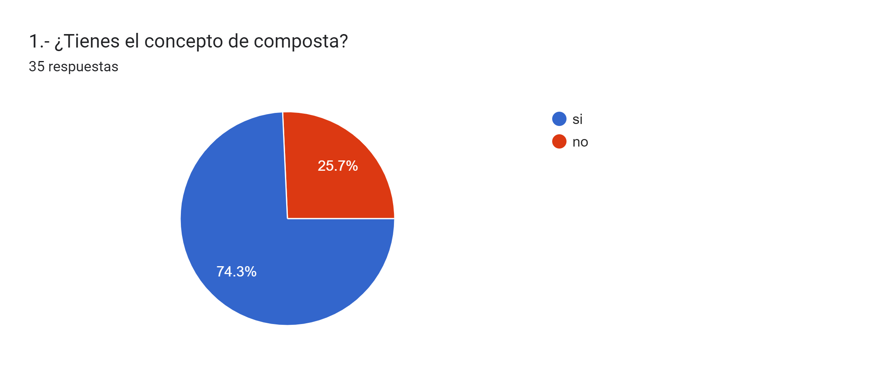

Elaboración propia: gráfico copiado de los resultados de la aplicación de la encuesta.

Imagen 2: Conocimiento sobre materia prima que se usa en su fabricación

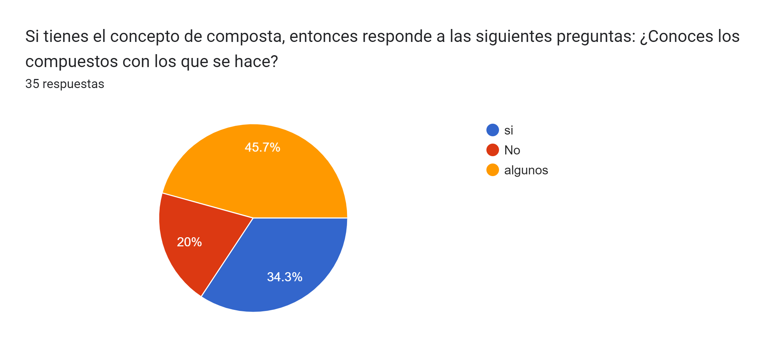

Elaboración propia: gráfico copiado de los resultados de la aplicación de la encuesta.

Imagen 3: Concepto de sustentabilidad

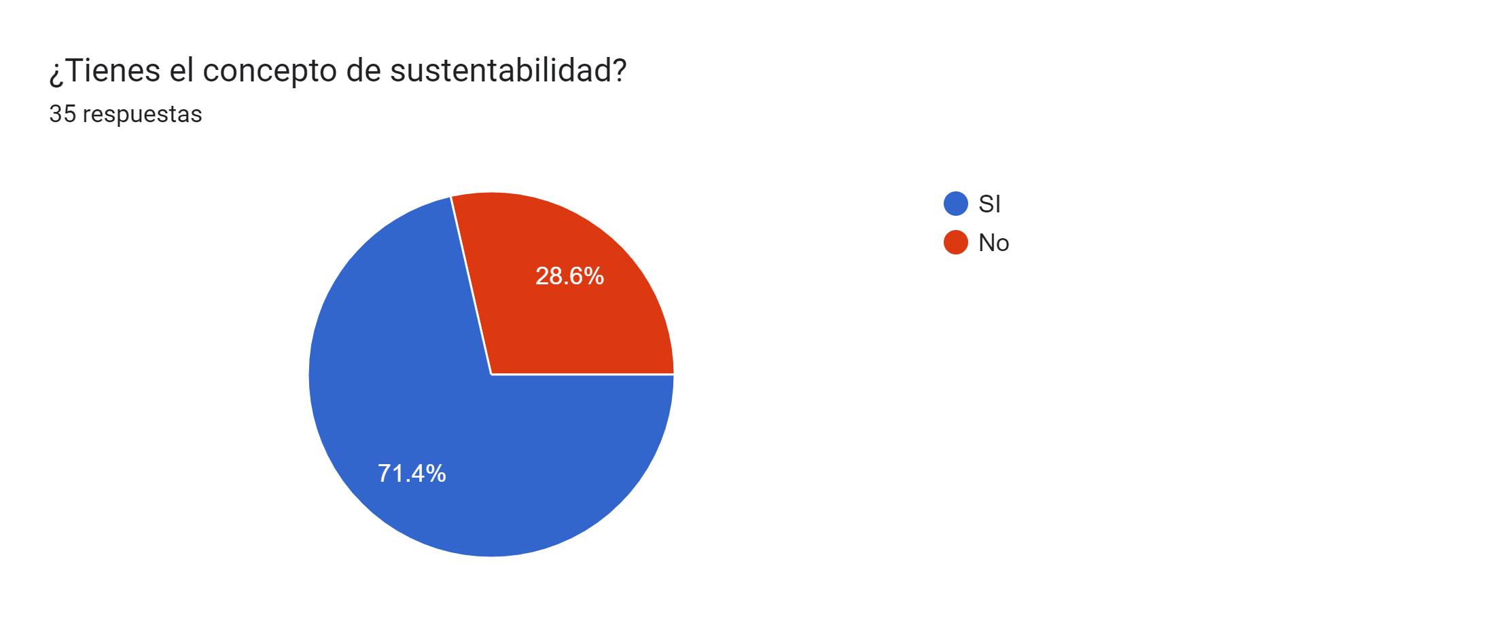

Elaboración propia: gráfico copiado de los resultados de la aplicación de la encuesta.

Imagen 4: ¿Como lograr un espacio sostenible?

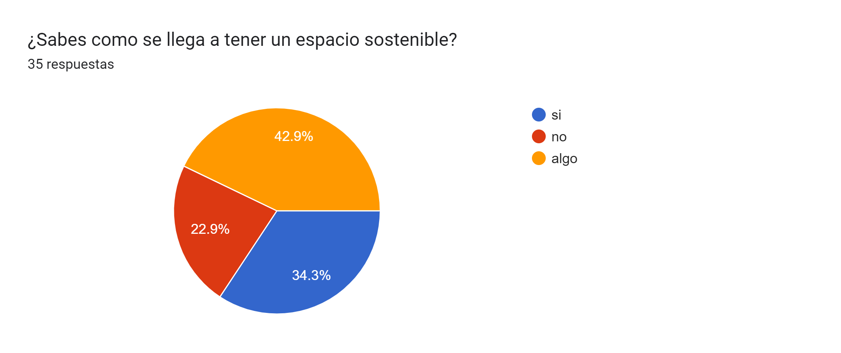

Elaboración propia: gráfico copiado de los resultados de la aplicación de la encuesta.

Imagen 5: Interés para desarrollar conocimiento sobre la sostenibilidad ambiental

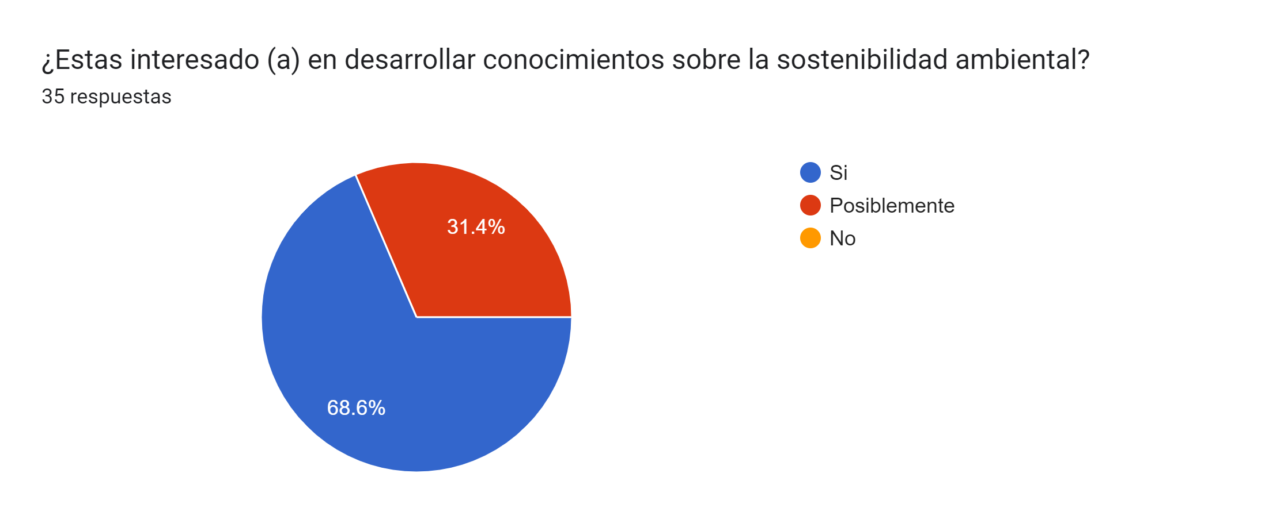

Elaboración propia: gráfico copiado de los resultados de la aplicación de la encuesta.

Imagen 6: Interés de tener espacios sostenibles en la ESIME UC

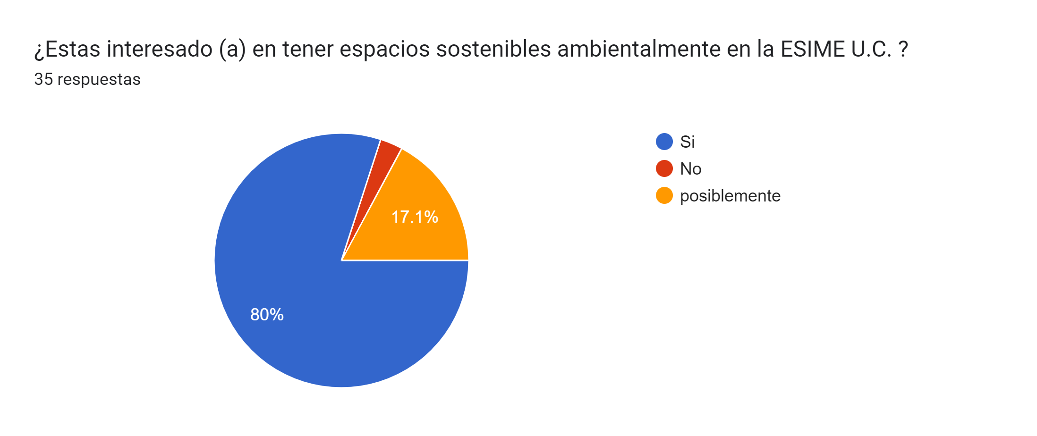

Elaboración propia: gráfico copiado de los resultados de la aplicación de la encuesta.

Tomando en cuenta los resultados que se mostraron en los gráficos anteriores, las docentes encargadas de ésta investigación, deciden realizar una intervención educativa con el grupo de investigación sobre el tema: Tratamiento de residuos orgánicos a través de la composta y a través de ella, llegar a la sustentabilidad de espacios físicos de la ESIME UC. , en este contexto, y considerando lo escrito por Coll, ( 2001), quien establece en su obra, que la intervención del docente en la construcción del conocimiento considerando el currículo, es desarrollar en los estudiantes los conocimientos, las habilidades, esto a través del diseño de estrategias que lo apoyen en esta misión. Por lo tanto, se cuenta con el diseño de la planeación didáctica, mismo que se usó para la intervención del docente.

Imagen 7: Captura de pantalla 1: Planeación didáctica usada para la intervención académica del docente.

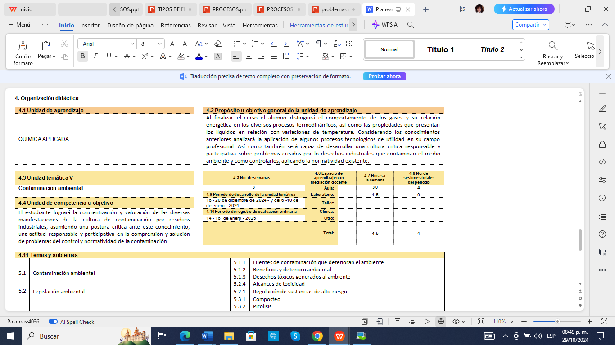

Elaboración propia, captura de pantalla del documento de la planeación didáctica de la unidad de aprendizaje Química Aplicada, unidad V: Contaminación ambiental.

Imagen 8: Captura de pantalla 2, continuación la planeación didáctica usada para la intervención del docente.

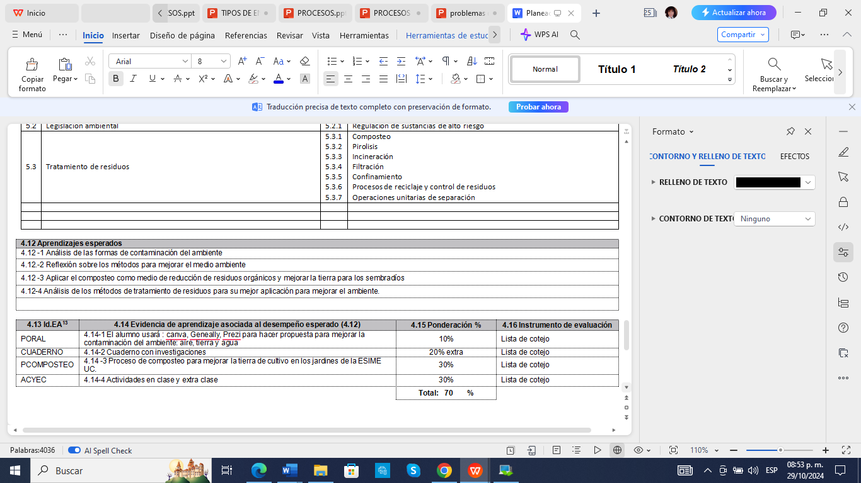

Elaboración propia, captura de pantalla del documento de la planeación didáctica de la unidad de aprendizaje Química Aplicada, unidad V: Contaminación ambiental.

En lo que se refiere a la sustentabilidad de espacios físicos, desarrollada a través del uso de la composta procesada a partir de los residuos orgánicos domésticos, usados como materia prima. Con esta estrategia innovadora planeada e implementada por las docentes responsables de esta investigación en trabajo colaborativo con los estudiantes, se tiene como resultados los espacios físicos sustentables, ademas, se contribuyó en el desarrollo de las competencias propias de la formación integral, en López Ricalde, et al. (2005), se hace relevante que para llegar a la sostenibilidad ambiental, es necesario que se involucren los contextos: Políticos, social y académico, para llegar a un fin común de mejorar el ambiente, sin dañar a los recursos naturales ni perjudicar a las personal.

Así también Aniceto Vargas et al., (2019), se cita a Santoyo-Ledesma & Luna-Nemecio (2018). Quienes están de acuerdo con la propuesta de que la sostenibilidad ambiental en los contextos señalados, los estudiantes la trabajaron bajo el enfoque socioformativo, mismo que considera que ellos trabajen de manera colaborativa, lo que significa, que unan talentos, para llegar a la solución de un problema de contexto real, que sus actuaciones sea idóneas, responsables y éticas.

En ese mismo contexto, en Tobón, (2017), se describe el desarrollo social sostenible, como un proceso por medio del cual un grupo de personas o una comunidad alcanzan niveles de vida de calidad, convivencia entre los integrantes, economía, auto-conocimiento, autogestión, ciencia, tecnología y equidad, para ello, es necesario tener acciones que estén enfocadas a realizar trabajo colaborativo, con proyecto ético de vida y gestión del conocimiento con mira en la prosperidad en la sustentabilidad del ambiente.

Imagen 9: Proceso de composteo e implementación para la sustentabilidad.

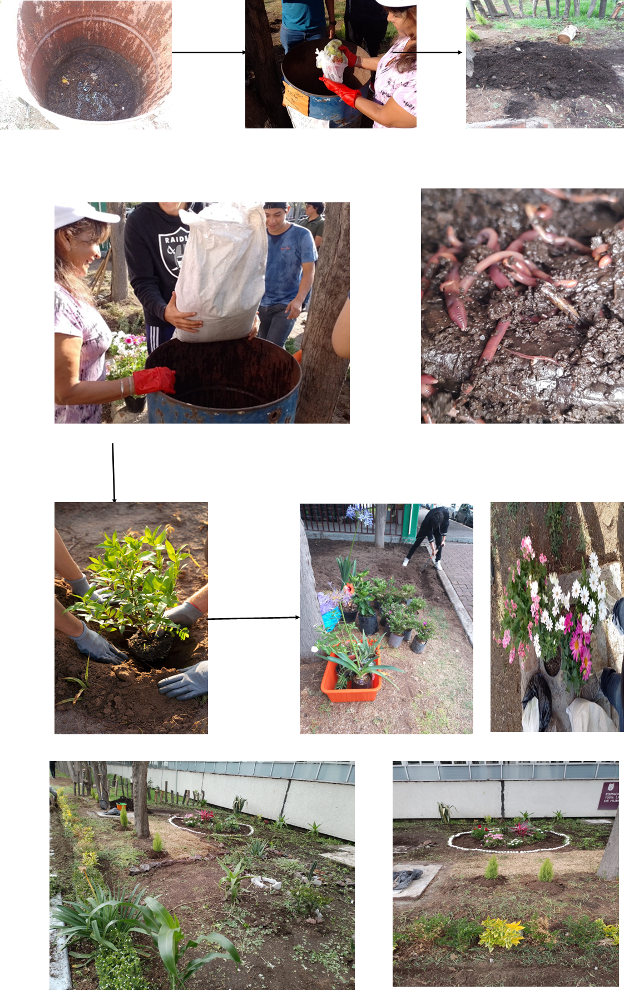

Elaboración propia, fotos tomadas durante el proceso e implementación de la composta.

**Conclusiones**

Actividades innovadoras que se se consideran en la planeación didáctica, el desempeño docente y las actitudes cooperativas de las funcionarias de las Instituciones, integran un todo en la contribución para una formación integral de los estudiantes que se forman en el área de Ingeniería.

Dentro de las actividades innovadoras, los docentes que se desempeñan en la curricula de la Carrera de Ingeniería en Comunicaciones y Electrónica, diseñan estrategias viables para que los estudiantes desarrollen conocimientos, actitudes y valores. En esta investigación, se consideró que los estudiantes a través del proceso de la composta, usando de manera adecuada los residuos orgánicos domésticos, y además, aplicar ésta composta para hacer sustentable la tierra de los jardines de la ESIME UC. se está promoviendo el trabajo cooperativo, debido que entre todos los integrantes del grupo unen sus talentos: conocimientos, actitudes y valores, para llevar a buen fin el proyecto del proceso de obtención de la composta.

Así también, se fomenta la concientización, la responsabilidad ante los cuidados del medio ambiente, esto se observa en el momento de la recolección de los residuos orgánicos domésticos de sus casas habitación, eso provoca que estos desechos orgánicos no se tiren a la basura y por ende, no provoque contaminación del aire, la tierra y el agua.

Los contenidos temáticos de las Unidades de aprendizaje, en este caso la asignatura de Química aplicada, ubicada en el mapa curricular, en el segundo semestre de la Carrera de ICE, en su unidad cinco, llamada “Contaminación ambiental”. Para esta investigación, se consideró relevante los contenidos temáticos de las unidades de aprendizaje, debido a que juegan un papel muy importante en el desarrollo de las competencias especificas propias de ésta Unidad de aprendizaje: Ellos aprenden sobre las diferentes fuentes de contaminación del ambiente, hacen propuestas para disminuir de manera paulatina o abatirla y realizan actividades innovadoras para complementar su aprendizaje, así también desarrollan el conocimiento sobre el proceso de tratamiento de residuos orgánicos domésticos a través de las composta y cómo aplicarla en el proceso de sostenibilidad ambiental.

A la vez que se desarrollan las competencias específicas, propias de la unidad de aprendizaje, así también, se desarrollan las competencias genéricas, en este caso el compromiso social y el compromiso ciudadano, compromiso ético, creatividad, capacidad para tomar decisiones, entre otras.

La colaboración, a través de las actitudes de cooperación y apoyo, que mostraron las funcionarias de la ESIME, UC, fue determinante para finalizar con éxito este proyecto que fue considerado en la planeación didáctica con miras a contribuir en la formación integral del estudiante de Ingeniería.

La formación integral en escuelas de Ingeniería está catalogada como una necesidad y un reto en el nivel superior. Por lo tanto, los productos de la investigación descritos en los párrafos anteriores en esta sección, nos da luz para concluir que a través de estrategias innovadoras, como lo es la elaboración de la composta a través de residuos orgánicos domésticos y el uso de ésta para hacer sustentables espacios físicos de la ESIME UC. Desarrolla en los estudiantes las competencias genéricas y específicas, que caracterizan la formación integral del estudiante de Ingeniería.

De la misma manera, contribuye la Unidad cinco de la unidad de aprendizaje de Química Aplicada y las actitudes positivas de las funcionarias de la ESIME UC. Considerando que la formación integral, es un proceso multidisciplinario y Constructivista, en donde es necesario que los diferentes actores del modelo educativo sean integrados para aportar las diferentes estrategias, materiales didácticos, conocimientos, técnicas, instrumentos, etc. Para el desarrollo de las competencias en el estudiante.

**Referencias**

Marín-González, F. & Cabas, L.de J.& Cabas, L.C.& Paredes-Chacín, A.J.( 2018). Formación Integral en Profesionales de la Ingeniería. Análisis en el Plano de la Calidad Educativa.Formación Universitaria Vol. 11(1), 13-24 (2018) [http://dx.doi.org/10.4067/S0718-50062018000100013.https://www.scielo.cl/pdf/formuniv/v11n1/0718-5006-formuniv-11-01-00013.pdf](http://dx.doi.org/10.4067/S0718-50062018000100013.https:/www.scielo.cl/pdf/formuniv/v11n1/0718-5006-formuniv-11-01-00013.pdf)

Tobón, S. (2013). Formación integral y competencias. Pensamiento complejo, currículo, didáctica y evaluación (4ta. Ed.). Bogotá: ECOE.

Marín -Gónzalez, F. & J. Cabas, L. & C. Cabas, L. & Paredes- Chacín, A.J. ( 2018).Formación Integral en Profesionales de la Ingeniería. Análisis en el Plano de la Calidad Educativa Departamento de Humanidades, Universidad de la Costa, Atlántico - Colombia, Corporación Universitaria Latinoamérica, Atlántico – Colombia, Universidad Autónoma de Occidente, Cali - Colombia. <https://www.scielo.cl/pdf/formuniv/v11n1/0718-5006-formuniv-11-01-00013.pdf>

Bermeo - Yaffar, F., Hernández - Mosqueda, J. S., & Tobón - Tobón, S. (2016). Análisis documental de la v heurística mediante la cartografía conceptual. Ra Ximhai, 12(6), 103-121. <https://www.redalyc.org/comocitar.oa?id=46148194006>

Coll,C. ( 2001). Constructivismo e intervención educativa, ¿Cómo enseñar, lo que ha de construirse?. Departamento de psicología evolutiva y de la educación. Facultad de Psicología, Universidad de Barcelona.Aula de Innovación Educativa, n. 2, pp. 79-82.

López Ricalde, C. D., López-Hernández, E. S., & Ancona Peniche, I. (2005). Desarrollo sustentable o sostenible: una definición conceptual. Horizonte Sanitario, 4(2).

Santoyo-Ledesma, D. & Luna-Nemecio, J.M (2018). Enfoque del Desarrollo Social Sostenible y la Gestión del Talento Humano en el contexto de la socioformación. Ecosciente. International Journal (1) 1. México, Centro Universitario CIFE. Recuperado de: [www.cife.edu.mx/ecosciene](http://www.cife.edu.mx/ecosciene).

ESIME (2003). Programa sintético de la asignatura de Química aplicada. Secretaria Académica – Dirección de estudios profesionales en ingeniería y ciencias físico matemáticas. <http://sacadem.esimecu.ipn.mx/public/ice/planes/2%C2%B0%20Semestre/Qu%C3%ADmica%20Aplicada.pdf>

ESIME Zacatenco - Culhuacán versión 1 ( 2023). Programa académico de la carrera de Ingeniería en Comunicaciones y Electrónica.